Государственное бюджетное общеобразовательное учреждение   
школа № 561 Калининского района Санкт-Петербурга.

**Сценарий внеклассного мероприятия**

**в 5 классе**

**«Здравствуй, здравствуй, Новый год!»**

Воспитатель Токарева Вера Романовна

**Цель:** создать для учащихся атмосферу Новогоднего праздника.

**Задачи:**

- стимулировать творческую активность учащихся через включение в игру;

- создать непринужденную и доброжелательную атмосферу.

**Оборудование:**

* Карточки с вопросами
* Атрибуты Деда Мороза
* Искусственные снежки
* Пластмассовые елочные игрушки
* Повязки для глаз
* Карандаши, бумага, мел
* Музыкальное сопровождение
* «Болотные кочки»
* 14 карточек для театрализованной импровизации

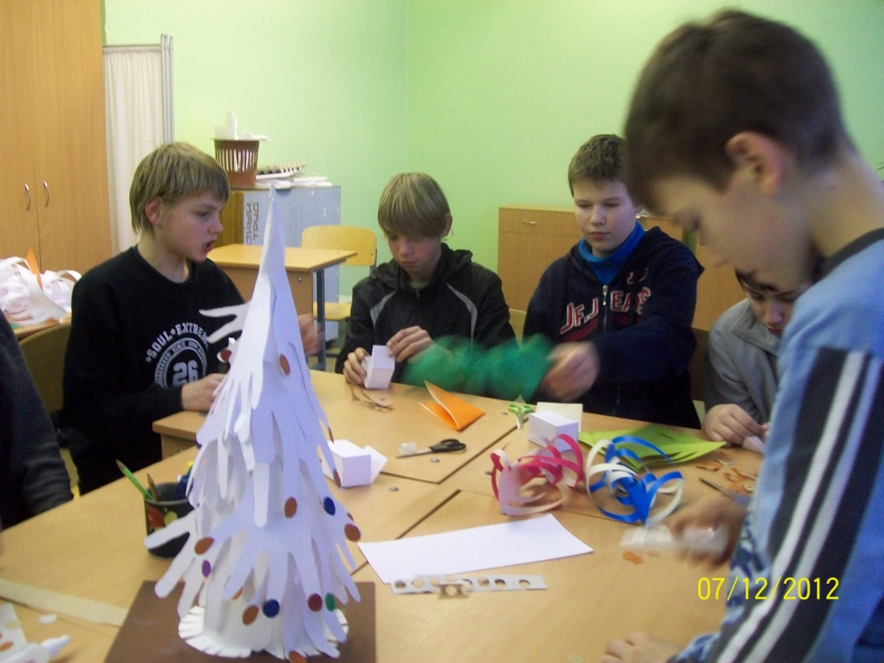

**Ход**:

1 ведущий:

Если ты на бал пришел,

Значит ты – не кроха.

Делай только хорошо,

И не делай плохо!

Давайте проверим, как вы готовы к встрече Нового года.

*Игра «Хи-хи-хи; ха-ха-ха»*

Задание: По команде мальчики говорят: «Ха-ха-ха», девочки: «Хи-хи-хи». Затем повторяют это все вместе.

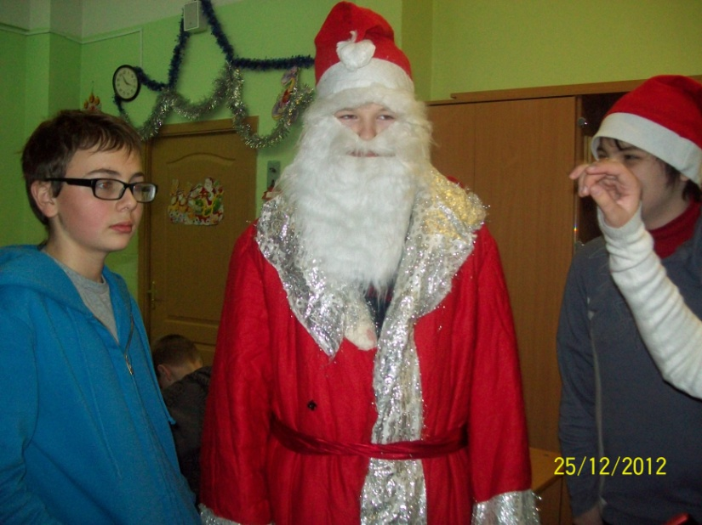

– Какой Новый год без Деда Мороза? Сейчас я буду задавать вам вопросы, а вы дружно отвечайте «да» или «нет». Если дружно мы ответим, Новый год с Морозом встретим!

* Дед Мороз старик веселый? «ДА!»
* Любит шутки и приколы? «ДА!»
* Знает песни и загадки? «ДА!»
* Съест все ваши шоколадки? «НЕТ!»
* Он зажжет ребятам елку? «ДА!»
* Носит шорты и футболку? «НЕТ!»
* Он душою не стареет? «ДА!»
* Нас на улице согреет? «НЕТ!»
* Санта Клаус – брат Мороза? «ДА!»
* Хороша у нас береза? «НЕТ!»
* Новый год идет все ближе? «ДА!»
* Есть Снегурочка в Париже? «НЕТ!»
* Дед Мороз несет подарки? «ДА!»
* Ездит он на иномарке? «НЕТ!»
* Носит тросточку и шляпу? «НЕТ!»
* Иногда похож на папу? «ДА!»

Появляется заранее переодетый в костюм Деда Мороза один из пап и проводит викторину «Как зовется Дед Мороз»

Кто ответит на вопрос:

Как зовется Дед Мороз

В африканских жарких странах?

Хоть звучит немного странно…

Подсказать чуть-чуть пора…

Он зовется Дед…(Жара)

А кто из вас подскажет тут

Как нас в Америке зовут?

Не Винни-Пух, не Микки Маус!

Нас называют Санта…(Клаус)

Ну, а во Франции, друзья,

Как хитро называюсь я?

Смелей, смелей, мадемуазель!

Нас называют Пэр…(Ноэль)

А в Скандинавии народ

Связал с животным Новый год.

Признаться я немного зол,

Что Дед Мороз у них…(Козел)

2 ведущий:

Мы веселые ребята,

И не любим мы скучать,

С удовольствием мы с вами

Будем в конкурсы играть!

(Выбираем родителей в жюри)

*Конкурс 1 «Метание снежков»*

- Скажите, какая зима без снега и без детской забавы – метания снежных комков? Давайте разделимся на две команды. Вот вам снежки. Чья команда метнет дальше?

*Конкурс 2 «Мяукаем и хрюкаем»*

Одна команда «мяукает», другая «хрюкает». Игрокам завязывают глаза и перемешивают их между собой. Необходимо как можно быстрей собраться своей командой «в кучу», не выходя из круга.

*Конкурс 3 «Елка»*

Отгадайте загадку:

Мягко светятся иголки,

Хвойный дух идет от … (ЕЛКИ!)

Каждой команде дают ручку и лист бумаги. За 3 минуты надо придумать как можно больше слов, в которых есть слог «ель»: апрель, капель, метель, свирель, бездельник…

*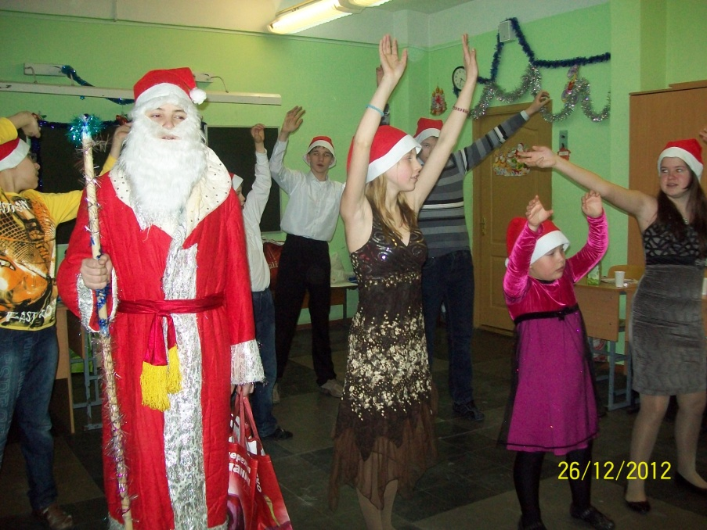Конкурс 4 «Маскировка»*

Команды двигаются под музыку по кругу. Если я скажу «дорожка», всем нужно остановиться и взять за плечи друг друга; когда скажу «сугроб», вы поднимаете руки вверх, а когда скажу «снежинка». Показываете руками снежинки. Кто ошибется – выбывает из игры. Выигрывает команда. В которой останется большее количество ребят.

*Конкурс 5 «Танец парами»*

Все играющие встают в пары и держатся за руки. Ведущий раздает пластмассовые елочные игрушки и включает музыку. При танце пары лбами держат игрушку. Выигрывает та пара, которая дольше продержит игрушку.

*Конкурс 6 «Телеграмма Деду Морозу»*

Командам раздаются листы бумаги и ручки, надо написать 13 прилагательных. Например: толстый, рыжий, горячий, голодный, вялый, грязный, красивый…Когда все прилагательные написаны, ведущий достает текст телеграммы, и вставляет в него недостающие прилагательные по списку.

*Текст телеграммы:*

«…дедушка Мороз! Все…дети с нетерпением ожидают твоего…прихода. Новый год – это самый…праздник в году. Мы будем петь для тебя…песни, танцевать…танцы! Наконец-то наступит…Новый год! Как не хочется говорить о …учебе. Мы обещаем, что будем получать только…оценки. Так что открывай поскорее свой…мешок и вручай нам…подарки. С уважением к тебе…мальчишки и …девчонки!»

*Конкурс 7 «Рисуем по памяти»*

Первый из игроков рисует на доске домик. Следующий игрок запоминает рисунок, затем ему завязывают глаза, поворачивают вокруг себя, и он дорисовывает к домику: окошко, дверь, трубу, снежинки. У какой команды рисунок получится лучше?

*Конкурс 8 «Болото»*

Командам выдается по две картонки. Задача – по этим картонкам - «кочкам» перемещаясь с одной на другую, как можно быстрее перебраться через «болото»

*Конкурс 9 «Утки-гуси»*

Каждая команда образует круг, кладут руки друг другу на плечи. Ведущий каждому на ухо говорит «утка» или «гусь» вразброс. («утка» сказать большему числу игроков)

- Если я сейчас скажу: «гусь» - то все игроки, которых я так назвала, поджимают одну ногу. Если «утка» - то игроки, которых я назвала «уткой» поджимают обе ноги.(« Куча мала» вам гарантирована!)

*Ведущий 1*

Очень скоро люди будут

Дома елки наряжать.

Будут дети верить в чудо,

Новогодней сказки ждать!

Игра-пантомима «Новогодняя сказка»

В конкурсе участвуют все дети. На бумажках пишутся роли:

Занавес (можно 2 человека)

Дуб

Ворон  
кабанчик (3 чел)

Снегирь (3 чел)

Дед Мороз

Снегурочка

Соловей-разбойник

Конь

Иван-царевич

Ведущий выходит с коробкой, где лежат бумажки с ролями, и предлагает участникам разобрать роли. Далее ведущий рассказывает сказку, предлагаемую ниже. Участники выполняют действия в соответствии с ролью. (Все экспромтом)

Сцена 1

Занавес пошел. На поляне стоял дуб. Каркая прилетел ворон и сел на дуб.

Пробежало стадо кабанчиков. Пролетела стая снегирей. По поляне гуляли Дед Мороз и Снегурочка. Занавес пошел. Участники покидают сцену.

Сцена 2

Занавес пошел. На поляне стоял дуб. Каркая прилетел ворон и сел на дуб.

Пробежало стадо кабанчиков. Пролетела стая снегирей. По поляне гуляли Дед Мороз и Снегурочка. Вот выскакивает Соловей-разбойник и уносит Снегурочку. Дед Мороз зовет на помощь.

Занавес пошел. Участники покидают сцену.

Сцена 3

Занавес пошел. На поляне стоял дуб. Каркая прилетел ворон и сел на дуб.

Пробежало стадо кабанчиков. Пролетела стая снегирей. По поляне гуляли Дед Мороз и Снегурочка. Вот выскакивает Соловей-разбойник и уносит Снегурочку. Дед Мороз зовет на помощь. На коне выезжает Иван-царевич. Дед Мороз делится с ним горем. Иван-царевич бьется с Соловьем-разбойником и отбивает Снегурочку. Все счастливы!

Занавес пошел.

*Ведущий с каждой новой сценой ускоряет темп.*

В конце праздника жюри подводит итоги (Проигравших нет!), вручает сладкие призы. Дети вместе с родителями исполняют новогоднюю песню.

